## 配置合规风险权重

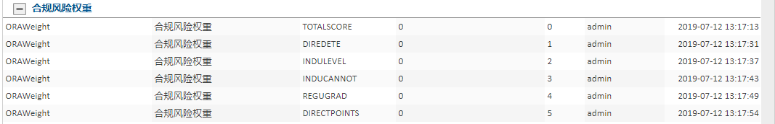

配置完成后的效果图如上。

ORAWeight

TOTALSCORE

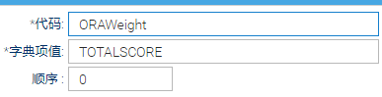

DIREDETE

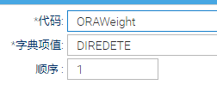

INDULEVEL

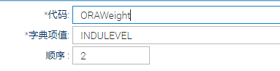

INDUCANNOT

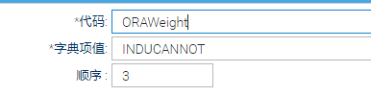

REGUGRAD

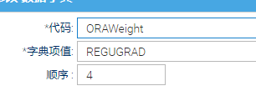

DIRECTPOINTS

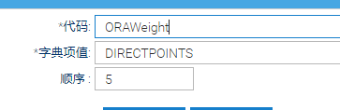

配置完成后，需要配置“多语言消息”

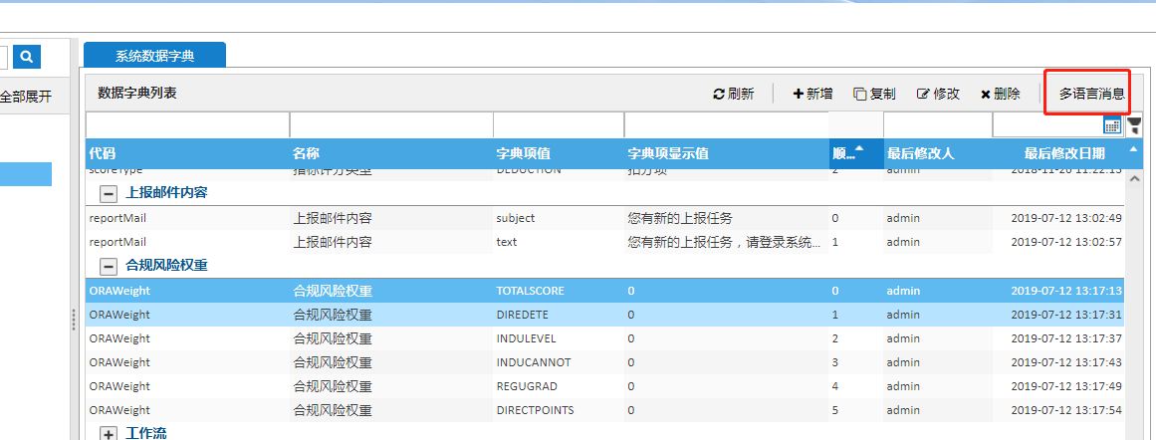

配置完成后如图：

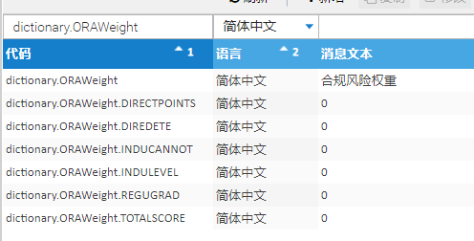

dictionary.ORAWeight

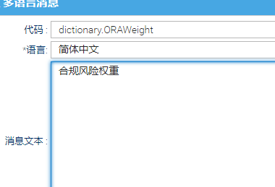

dictionary.ORAWeight.DIRECTPOINTS

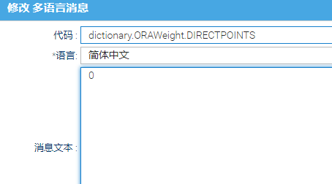

dictionary.ORAWeight.DIREDETE

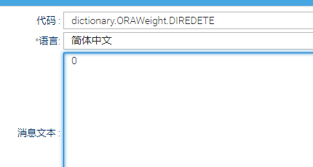

dictionary.ORAWeight.INDUCANNOT

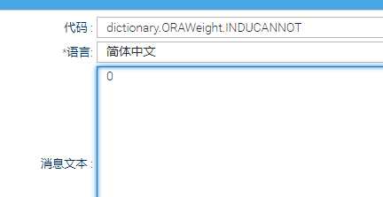

dictionary.ORAWeight.INDULEVEL

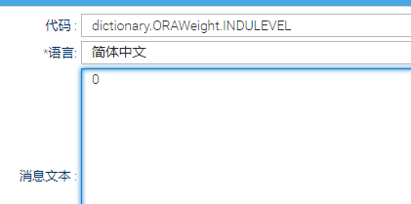

dictionary.ORAWeight.REGUGRAD

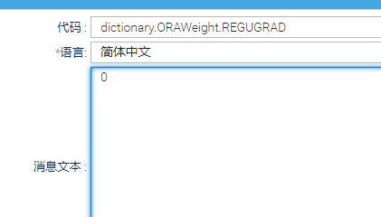

dictionary.ORAWeight.TOTALSCORE

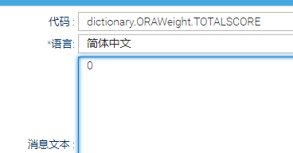

设置完多语言消息后，点击立即生效。

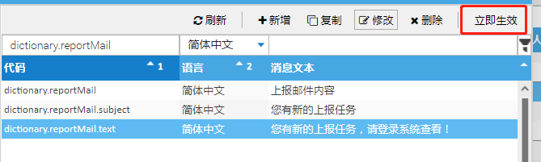

## 配置上报邮件内容



配置完成如上图。

reportMail

subject

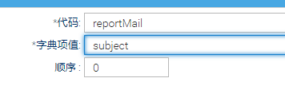

text

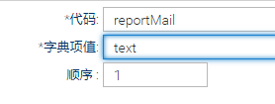

配置完成后，开始配置“多语言消息”

dictionary.reportMail

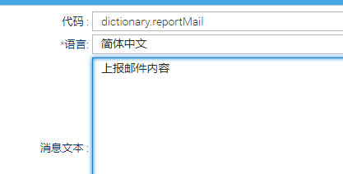

dictionary.reportMail.subject

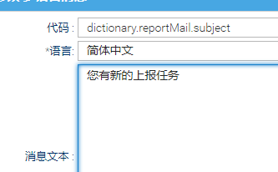

dictionary.reportMail.text

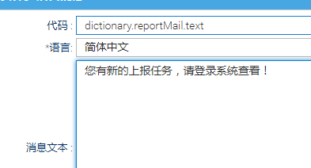

设置完多语言消息后，点击立即生效。

